
大腦的原理
創意來自觀察力
水平思考法
垂直思考法
心智圖基本法
創意廣告編劇
創意商品設計

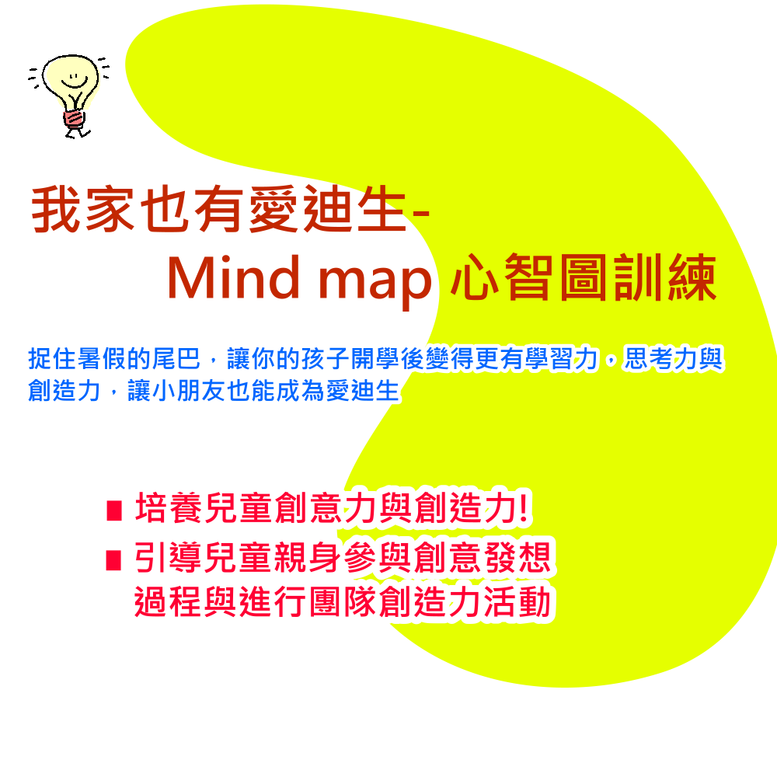

20世紀最偉大的愛因斯坦說：「想像力比知識更重要。」培養兒童想像力→創意力→創造力，是協助孩子培養21世紀競爭力的基礎，透過被稱為「20世紀最偉大思考工具」的英國心智圖訓練mind mapping協助孩子發展想像力、創意力、創造力。

˙大腦的原理—創意力從何而來。怎樣訓練大腦才能真正啟發創意?
˙創意之本—觀察力的訓練。創意必須與生活做結合才能產生實用性。
˙水平思考法 --開啟思考的廣度。
˙垂直思考法 –培養思考的深度。
˙心智圖基本法。來自英國的思考訓練方法。
˙創意廣告編劇 –最需要創意的廣告業怎麼發揮創意的呢?透過這個方式,培養孩子發揮與眾不同的視野
與思考能力。
˙創意商品設計—最吸引人的創意商品是怎麼被設計出來的呢?透過這個方式,培養孩子解決問題的思考能力。

˙國小四年級以上。
˙想要啟發大腦創意力與創造力的學生。
˙希望學得一套有效率的思考方法的學生。
˙希望掌握不受限制、開拓性思考工具的學生。


廣翰思惟國際教育機構(教育長)
曾任－
成都廣諭婦幼健康服務有限公司(母嬰護育總監)
青島華人思維學院(校長、首席講師、師資班講師)
華人思維學院(大中華區總監、師資班講師)
柏麥思企管顧問股份有限公司(教務長、行政副理、高階講師、師資班講師)

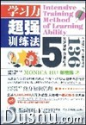

著作－
超強學習力訓練法、学习力超强训练法、眼腦直映快讀法
獲獎－
2007中國教育學會一等獎(北京)
授課經歷舉例－台北市政府公務員訓練中心、台北市公務人力發展中心、台北市大同區樂齡學習中心、屏東家扶基金會、台中青年高中、慈濟大學台北中心、中華職訓中心、世新大學、銘傳大學、亞東技術學院、台北縣五股鄉更新社區發展協會、台北縣板橋市天元慈善功德會、台北縣新莊市社區發展學會、台北縣新莊市紳士協會、華人思維學院師資培訓班、柏麥思國際教育師資培訓班、青島銀海小學、青島春雨小學、青島新世紀小學

--------------------------------------------------------------------------------------------------------------------------------------
付款方式 | □ATM轉帳 | 銀行：兆豐國際商業銀行 竹科新安分行 總行代號 017  帳號：020-09-10136-1 戶名：中華系統性創新學會
付款方式 | □即期支票 | 抬頭：中華系統性創新學會（劃線並禁止背書轉讓）  請寄到：『 30071新竹市光復路二段352號6樓(清華資訊大樓) 中華系統性創新學會 啟』
付款方式 | ■諮詢窗口：(03)5723200 ■會址：30071新竹市光復路二段352號6樓 ■E-MAIL：reg@sme-edu.org.tw

會員編號： 填寫完畢請傳真至本學會FAX：(03)572-3210 或上學會網站報名http://www.sme-edu.org.tw

學 員 資 料 | 2010.08.21(六) 09:00～17:00我家也有愛迪生系列: mind mapping
學 員 資 料 | 中文姓名  Name in Chinese |  |  |  |  | 英文姓名  Name in English
學 員 資 料 | 身分證字號 |  |  |  |  | 生日
學 員 資 料 | 年齡  Age
學 員 資 料 | 性別  Sex |  |  | 就讀學校  Name of School |  |  |  |  |  | 年級  Year
學 員 資 料 | 通訊地址  Address (Mail)
學 員 資 料 | 如遇緊急事故，請聯絡In case of emergency, please contact :
學 員 資 料 | 家長/監護人/聯絡人姓名： 電話： 手機：  E-mail：  與學生關係：
學 員 資 料 | 訊息來源 |  | □E-mail □SME網站□SSI網站 □104教育網 □1111教育網 □亞太教育網  □園區生活□中時電子報 □朋友 □其他:________
學 員 資 料 | 收據抬頭: |  |  |  |  |  | 統一編號:
學 員 資 料 | Young TRIZ  Training |  |  |  | 一般註冊費 |  |  |  | 提前兩週報名繳費完成
學 員 資 料 |  |  |  |  | □NT$2000 |  |  |  | □NT$1800
學 員 資 料 | (Total)總計以上價格不含學生個人付款之郵電與相關匯款費用
【注意事項】
‧取消/延期：請務必在上課5天前通知，否則報名單位仍須負擔全額的教育訓練費用。
‧本學會保留修訂課程、中斷課程及未達最低開課人數時取消課程之權利。
‧若退費因素為學員個人因素，且於上課前5天通知，退費時扣除手續費10%。
‧若退費因素為學會課程取消或延課因素，學會則負擔退費之手續費。
‧學會保留因故調整課程時間. 並通知已報名學員知悉。
‧報名認證系列課程學員有效限修期限為兩年.請學員知悉 。
‧.費用含教材講義茶水、現場課程餐費。
‧填寫項目，務必請填寫以利行前通知或有臨時注意事項時聯絡。

